Informe de responsabilidades
La subida de este documento firmado al repositorio es obligatoria para acceder a la sustentación y debe hacerse a más tardar el día anterior a la misma. Es obligatorio solo para entregas en pareja.

Nombre del componente desarrollado (clase , métodos o funciones) | Descripción breve de dicho componente | Porcentaje de complejidad respecto al desarrollo global | Desarrollador principal (nombre de sólo una persona)
Clase: Eliminatoria | Esta clase contienen los métodos que se encargan de simular desde la etapa previa al inicio del mundial, es decir, el sorteo y conformación de los grupos, hasta la determinación de los equipos que pasan a los dieciseisavos. | 17% | Edwin Diaz.
Clase: Partido | Esta clase contiene los métodos encargados de simular la lógica que respecta en un partido, como, por ejemplo: calcular y mostrar las estadísticas después de los enfrentamientos, determinar los jugadores que marcaron goles, la cantidad de faltas y tarjetas, etc. | 12% | Edwin Diaz.
Clase: Equipo | Esta clase contiene como atributos la plantilla de jugadores convocados y las estadísticas históricas del equipo. Dentro de los métodos más relevantes esta seleccionar los jugadores titulares para cada partido. | 5% | Edwin Diaz.
Clase: Jugador | Esta clase contiene en sus atributos los datos históricos de cada jugador. | 5% | Edwin Diaz.
Módulo de carga/actualización de archivos:  Carga y actualización de datos por equipo. | En este módulo se encuentran funciones para leer y cargar los datos de cada equipo, guardando dichos datos en instancias Equipo y estos almacenándolos en un arreglo dinámico. | 5% | Edwin Diaz.
Clase: fecha | Esta clase contiene la lógica para ir avanzando los días como un calendario | 8% | Santiago Gutierrez.
Clase: fixture | Esta clase maneja toda la fase del fixture (desde dieciseisavos hasta la final), se encarga de ir reorganizando el arreglo donde se contienen los punteros a equipos para que a partir de este arreglo que maneja se creen los partidos. | 25% | Santiago Gutierrez.
Clase: contador de recursos | Esta clase contiene los métodos que van contando los recursos usados en variables y los ciclos realizados durante la ejecución. | 8% | Santiago Gutierrez.
Main | Se definen los arreglos dinámicos que contienen los objetos relevantes para la ejecución del mundial y se invocan los métodos que contienen la lógica del desarrollo del mundial. | 10% | Edwin Diaz.
Módulo de carga/actualización de archivos:  Carga y actualización de datos por jugador. | En este módulo se encuentran funciones para leer y cargar los datos de cada jugador, guardando dichos datos en instancias jugador y estos almacenándolos en un arreglo dinámico. | 5% | Santiago Gutierrez.

Tabla resumen

Nombre del integrante  (Una fila por integrante del equipo) | Nombre de todos los componentes desarrollados | Porcentaje total desarrollado  (la suma de los ítems es 100)
Edwin Diaz. | Clase: Eliminatoria, Clase: Partido, Clase: Equipo,Clase: Jugador., Módulo de carga/actualización de archivos:  Carga y actualización de datos por equipo., Main | 54%
Santiago Gutierrez. | Clase: fecha, Clase: fixture,Clase: contador de recursos | 46%
 | Total | 100%

Nombre y firma autógrafa del integrante 1: Edwin Setyi Diaz Pillimue.


Nombre y firma autógrafa del integrante 2: Santiago Andres Gutierrez Suarez.

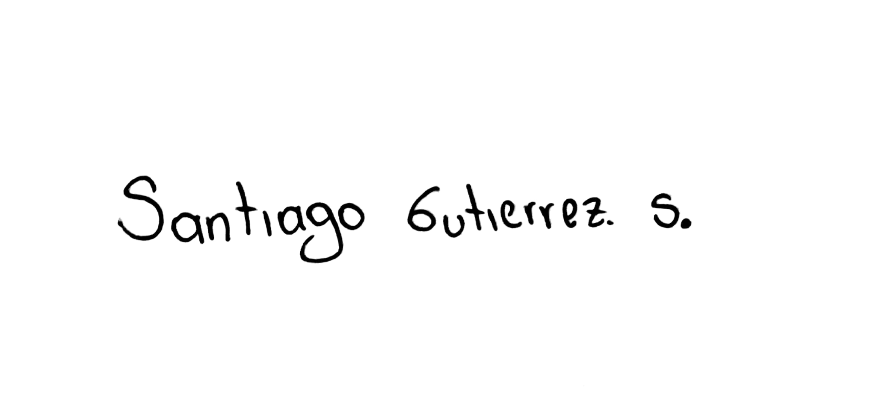
Nota: La repartición de responsabilidades especificada en este formato no exime a ninguno de los miembros del equipo de la responsabilidad de conocer y explicar el análisis y diseño de las estrategias que fundamentan toda la solución entregada.

